
团队名称：Star Rail
团队编号：2400089
赛题选择：【A03】井盖隐患智能识别
2024-4-6
融合双目标检测的井盖隐患集成分类探索

目录
1.赛题背景.....................................................................1
1.1赛题重述.................................................................1
1.2问题分析.................................................................1
2.创新性......................................................................4
2.1数据创新.................................................................4
2.1.1数据多源化...........................................................4
2.1.2数据精细化...........................................................4
2.2模型创新.................................................................4
2.2.1基于Yolo v8的目标检测模型...........................................4
2.2.2基于PVTv2-BSwin-Transformer联合U型网络结构的模型...................5

2.2.3融合目标检测与集成学习的分类模型......................................5
- 项目方案和技术路线..........................................................5
3.1整体方案.................................................................5
3.2数据处理模块.............................................................6
3.2.1爬虫获取数据..........................................................6
3.2.2 Stable Diffusion模型生成.............................................7
3.2.3标签类别细分.........................................................8
3.2.4井圈分割标签.........................................................8
3.3目标定位模块.............................................................9
3.3.1目标检测训练.........................................................9
3.3.2语义分割训练.........................................................10
3.3.3井圈分割及掩模.......................................................10
3.4类别判定模块.............................................................11
3.4.1多模型集成学习分类...................................................11
3.4.2井圈问题检测.........................................................11
3.4.3类别判定.............................................................11
4.可行性综述..................................................................12
4.1理论可行性...............................................................12
4.2技术可行性...............................................................12
4.2.1数据可行性..........................................................12
4.2.2算力可行性..........................................................12
5.实验部分....................................................................13
5.1实验设定.................................................................13
5.1.1数据集划分...........................................................13
5.1.2评价指标.............................................................13
5.1.3模型参数.............................................................13
5.1.4运行环境和参数.......................................................14
5.2实验结果.................................................................15
5.2.1数据标注结果.........................................................15
5.2.2目标检测结果.........................................................16
5.2.3语义分割结果.........................................................16
5.2.4类别融合结果.........................................................17
5.2.5模型性能指标.........................................................18
6.项目Demo....................................................................19
7.项目总结....................................................................19

1.赛题背景

1.1赛题重述
随着现代城市化进程的加快和基础设施建设规模的持续扩大，地下管线网络作为城市运行的生命线，包括通信电缆、电力线路、排水管道、供热供气管道等多种关键设施，其建设和延伸促使地面配套的井盖设施也呈现爆炸性增长态势。这些井盖如同城市的脉络节点，遍布大街小巷，连接着地下的“血管”和“神经”，为城市的正常运转提供了不可或缺的基础支撑。，然而井盖设施总量大幅攀升，遍布各地且环境条件复杂多样，易受自然因素损害或位置偏移，从而对道路交通安全、行人人身安全以及重要线缆设施构成潜在威胁。鉴于井盖基数巨大、地域分布广阔且不具备自我监测报告功能，对其安全隐患的排查整改已成为一项紧迫任务。传统的依赖人工定期巡查的管理模式不仅效率低下，而且耗费大量人力物力，应对现代城市管理需求显得力不从心。
在此背景下，智能井盖监测系统的研发与应用显得尤为迫切和重要。这类系统通常集成多种先进技术，如物联网传感技术、无线通信技术、地理信息系统（GIS）、大数据分析以及先进的人工智能图像识别技术，例如经过改进和优化的Yolo（You Only Look Once）模型，能够实时感知井盖的位置变化、物理状态及周边环境信息，一旦发生异常情况，即可迅速通过云平台发送警报至相关部门，大大缩短了隐患发现与处理的时间窗口，有效提高了井盖管理的效率和质量，从而助力智慧城市向着更加安全、便捷、高效的运维目标迈进。

1.2问题分析
在深入研究原始数据集的特性，紧密围绕赛题设定的目标，并经过对多次实验结果进行全面分析之后，我们识别出了一系列问题，主要体现在多目标检测，分类任务中的精细化分类与泛化能力，原始数据集中可能存在的噪声、缺失值以及标注不一致等方面。主要表现在以下四个方面：
（1）类间差距小
“类间差距小”问题特别体现在对井盖与井圈边界难以区分的情况上。官方数据分辨率的局限性以及数据集中井盖、井圈面积比例差距过大，使得模型面临类间差距较小的难题，因为这种情况下井盖与井圈之间的界限变得模糊不清。例如图1中左子图，模型将其识别为井圈破损，但实际上井圈完好；对于右子图，模型将其识别为井盖未盖，但实际上井圈破损的优先级应高于井盖问题。
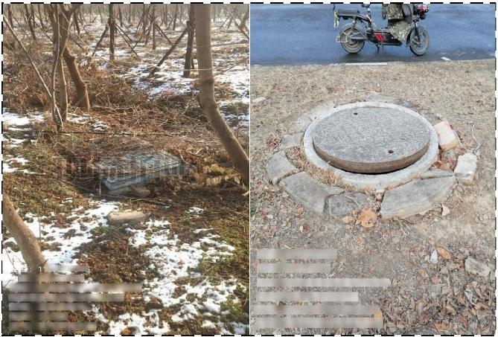
图 1.类间差距小
（2）类内差距大
“类内差距大”主要是指，即使是同类型或同状态的井盖，由于各种因素（比如磨损程度、环境影响等）导致其表面特征、形状尺寸甚至隐患表现形式出现较大差异，使得模型在进行数据分析和判断时，面对相似性质的井盖样本可能出现较大的识别误差。例如图2左右子图均为井圈破损，但是样本差异性较大。
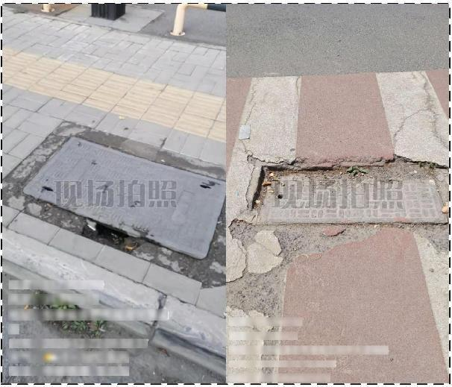
图 2.类内差距大
（3）样本数量少且不均衡
在有限的数据集条件下，模型往往难以充分学习到井盖隐患的多样性和复杂性，比如破损、缺失、移位等各种隐患情况，尤其是在一些极端状态下，由于数据量过少，模型可能无法准确捕捉到这些异常模式，从而导致预测性能降低，识别率不高，误报率和漏报率上升。此外，各类别样本量的不均衡会导致模型给出的指标也相对不均，例如官方给出的“circle”类相对于其他类别样本量偏少，进而导致map值偏低。

表 1.各分类样本数量
类别 | 数量
Good | 345
Broke | 169
Lose | 292
Uncovered | 492
Circle | 25

此外，数据量少还可能导致模型过度拟合问题，即模型在训练数据上的表现良好，但在未知的新数据上泛化性能差。在未给出测试集的情况下，模型的表现能力也尚未得知。

（4）标签存在误差
官方给出的数据集中标签并非完全准确，存在部分标注有误或未完全标注的情况，而井盖隐患识别作为监督学习依赖于大量带有正确标签的样本数据进行模型训练。因此这些数据会对模型的训练产生误导，进而导致整体性能偏低。例如图3，左上角完整井盖被误标为“uncovered”分类，作为训练样本可能会导致模型性能下降。
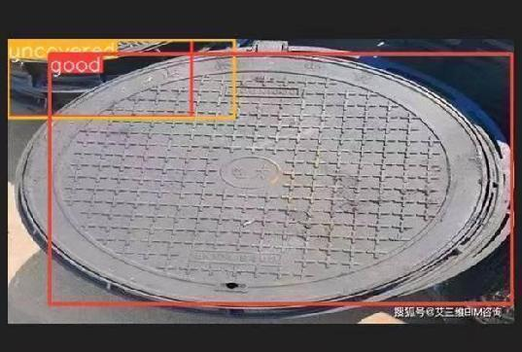
图 3.标签误差

创新性

2.1数据创新

2.1.1数据多源化
在官方数据集以外，我们通过爬虫，Stable Diffusion模型生成两种渠道获取额外数据集，以保证模型的训练样本数量。
（1）爬虫获取 官方数据集包含一定时期内的数据，但不保证涵盖所有最新的井盖设施及其状态变化，也不能完全保证样本的质量。通过爬虫定期抓取网络平台上的公开资源，可以及时捕捉到井盖存在的隐患情况，如破损、移位、丢失等。同时使用爬虫持续更新数据集可以减少人工录入数据的成本，能够为模型的训练提供稳定的样本供给。
（2）Stable Diffusion内容加入 官方数据集受限于现实收集条件，样本数量和类型有限。Stable diffusion模型可以通过模拟各种潜在的井盖损坏情况、周围环境因素，生成大量多样化且逼近现实的训练数据，极大丰富了模型的学习素材以及提高了模型的泛化能力。同时模型经过训练后，生成样本质量的提高能够间接提升模型的性能。

2.1.2数据精细化
（1）井圈单独分割标注 考虑到井圈问题的优先级高于井盖问题，我们将井圈部分的数据单独进行了分割标注，并用这些数据训练分割网络以在分类井圈问题时，尽可能多地排除井盖的干扰，否则网络模型在面对复杂的图像时，可能会同时被诸如井盖表面的图案、颜色、文字标识，甚至是周边环境等多种视觉元素分散注意力，无法有效地专注于对井圈状态的分析判断，从而降低模型在识别井圈隐患方面的敏感度和准确性。

- 样本细分类 官方给出的原始标签将井圈和井盖的问题类别整合在一起，可能会导致模型学习不充分。为了更好地解决井圈分类困难的问题，我们将得到的数据进行了细分类，将井盖和井圈分为两个单独的实体，井盖分为“good”“broke”“lose”“uncovered”四类，井圈分为“good”“problem”两类，这样有利于提高模型的精确性和可靠性。

2.2模型创新

2.2.1基于Yolo v8的目标检测模型
Yolo v8模型在提升总体检测性能的同时，加强了对复杂场景下井盖状态的精细化识别能力，即使在光线变化剧烈、遮挡严重或背景复杂的环境中，也能有效区分井盖的正常、破损、缺失等各种状态。我们首先采用Yolo v8x模型进行目标检测预训练，着重于四个不同类型的井盖识别，而刻意排除了井圈作为训练目标，旨在让模型在井盖的基础识别任务上达到较高的水平。

2.2.2基于PVTv2-B2与Swin-Transformer联合U型网络结构的分割模型
在井盖定位模块中，我们构建了一种基于PVTv2-B2与Swin-Transformer联合U型网络结构的分割模型，用于精确分割井圈。此复合结构融合了PVTv2-B2在高效处理多尺度视觉特征的能力，以及Swin-Transformer在全局信息建模与自注意力机制下的卓越表现。通过U型架构，使得模型能够在有效捕获底层图像细节的同时，充分提炼高层语义特征，从而实现对井圈边界的精准勾勒与定位。

2.2.3融合目标检测与集成学习的分类模型
在类别判定模块，我们设计了一种融合目标检测与集成学习的分类模型，可以针对井盖的不同状态进行精细化识别。首先，对于每个目标检测生成的锚框，我们采用了自助采样方法训练三个Yolo v8l-cls分类网络。这三个分类模型分别独立进行预测，并将其结果与原始目标检测模型自身的类别预测结果进行综合评估。具体来说，在最终类别决策过程中，目标检测模型本身所预测的类别权重被赋予三票，而每个分类模型的预测结果则各占一票，以此方式进行加权投票，最终确定井盖的精确类别标签。

3.项目方案和技术路线

3.1整体方案
图 3.项目流程框架
项目共分为三个模块：数据处理模块，井盖定位模块和类别判定模块。介绍如下：
- 数据处理模块 本模块中我们通过编写python爬虫和AIGC获取了大量补充数据；其次，将这些自获取数据与官方提供的基准数据集合并，并进行了严格的人工筛选与类别细分工作，确保了数据的全面性和准确性，进而整合构建出更为丰富且针对性强的综合数据集。
- 目标定位模块 该模块同时部署了两个独立运行的神经网络架构，分别针对井盖的精确类别检测任务和井圈的精细分割与分类任务。其中，目标检测网络实现对各类井盖的精准定位与类别识别，而分割网络则用于对井圈区域进行像素级分割并进一步细化其类别标注。
- 类别判定模块 在这一模块中，我们采用了集成分类网络策略，结合再投票机制以优化最终决策过程。该模块通过整合多个分类器的预测结果，对候选锚框进行合理筛选和权重调整，从而有效提升了分类准确率，最终输出经过充分融合、判断准确的类别标签。

3.2数据处理模块

3.2.1爬虫获取数据
考虑到官方数据集总体数量的局限性以及样本类别数量的不平衡性，故使用python编写爬虫，用于额外获取与井盖、井圈相关的图片，初步设定为爬取1000张。
- 数据来源一：百度图片 提取关键词为“井盖” “路上的井盖” “井圈”等为关键词的图片
- 数据来源二：Google Chrome 提取关键词为“路上的井盖” “井圈”等为关键词的图片
爬虫具体代码如下：
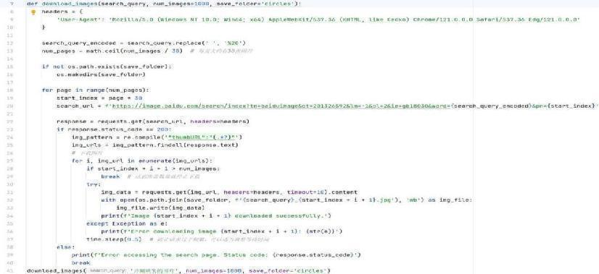
图 4.爬虫具体代码实现

代码通过模拟HTTP请求从百度图片搜索下载指定关键词的图片到本地文件夹，实现了自动化下载图片的功能，包括处理搜索关键词、计算页面数量、构建URL、发送请求、提取图片链接、下载图片等步骤，同时考虑了异常处理和请求频率控制。

3.2.2 Stable Diffusion模型生成
我们采用Stable Diffusion模型来构建用于AIGC应用的井盖图像训练集。Stable Diffusion模型凭借其独特的扩散过程逆向学习机制，能够在合理的时间复杂度下产生高保真、多样化的井盖图像，包含井盖、井圈状态，破损情况，所处环境等多元要素。同时能为模型的训练提供大量的样本，模型用户界面如下：
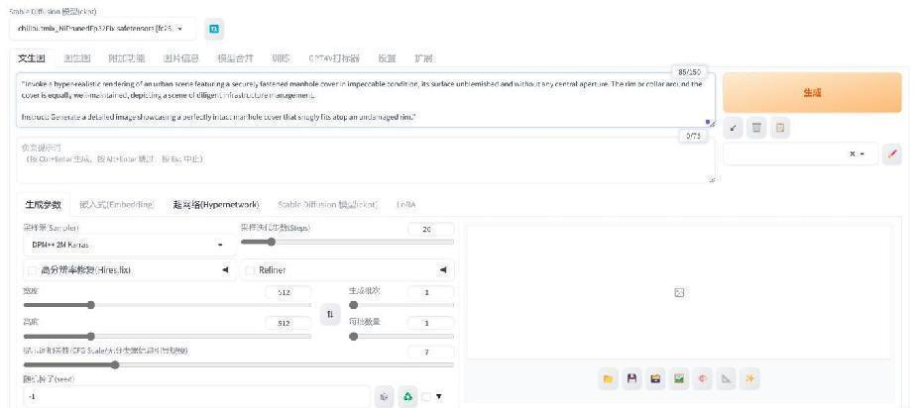
图 5.Stable Diffusion页面

本地部署Stable Diffusion模型后，根据所需要井盖或井圈的状态类型，在提示词中键入英文提示，并在负面提示词中填入信息以防止不需要内容的生成。后通过设置提示词相关性，批次，单批数量，更换模型类别等生成不同风格类型的数据，以提高模型的泛化性。

3.2.3数据集细分
把所得到的数据集整合后，我们将其细分为井盖类别和井圈类别。如下图：
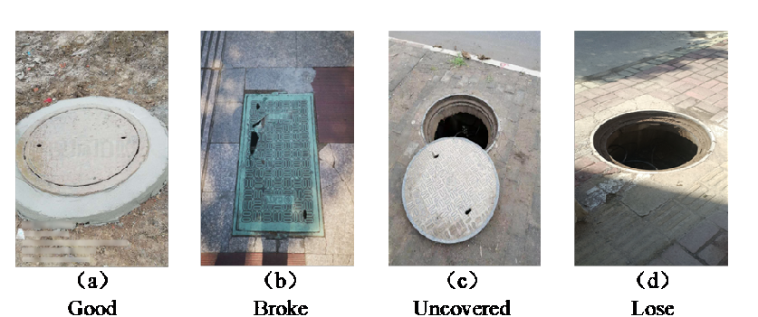
图 6.井盖问题分类
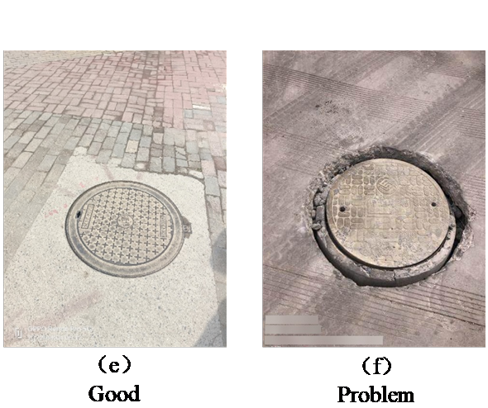
图 7.井圈问题分类

将井盖和井圈分为两个独立的实体，并为它们分别标注独立的标签。这一方法有助于增强目标检测模型的准确性和可靠性，为解决井圈分类困难的问题提供了更为有效的解决方案。通过这种精细分类的方法，我们期望能够更好地训练模型，提高其在井盖和井圈问题识别方面的性能表现。

3.2.4井圈分割标注
考虑到井盖与井圈区分的困难性以及分割模型训练的需要，故使用labelme对所有样本标注，最终获得的数据集用于确定井圈位置。
语义分割标签允许我们在图像中对井圈进行像素级别的精确标注，使得分割模型能够充分理解井圈与周围环境之间的空间关系，精确区分井圈边界，同时在复杂的道路环境中，能有效抑制背景干扰，提升模型在各种条件下对井圈状态的判断能力，从而提高整体识别准确率和召回率。

3.3目标定位模块

3.3.1目标检测训练
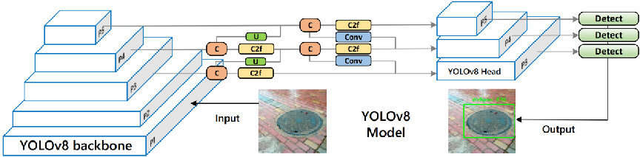
图 8.目标检测模型结构

采用Yolo v8x目标检测模型架构，其具备高效快速且准确率高的特点，用于对特定图像数据集进行有监督学习训练。该阶段的数据集包含了四种不同类型的井盖样本图像，旨在通过训练强化模型对各种井盖实体的精确检测和定位能力，以及初步的类别区分功能。
同时，为了引导模型在训练过程中更集中地关注井盖本身，而不是去识别和分类与其密切相关的井圈部分，在构建训练数据集时，我们有意未对井圈类别进行单独标注。因此，本阶段的目标检测训练着重于提升模型对井盖的识别精度和类别判别效能，暂不涉及对井圈属性的识别与分类任务。

3.3.2语义分割训练
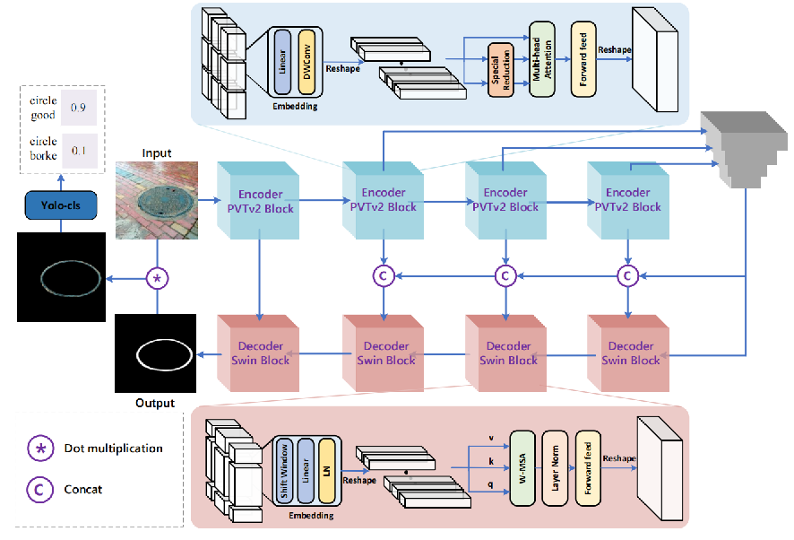
图 9.分割模型结构

我们运用了一种网络结构——PVTv2-B2-Swin-Transformer级联U型复合模型，对图像中井圈部分进行精细化的像素级解析与分割处理。我们着重利用了该模型架构所蕴含的深层次特征提取与融合能力，以确保实现对图像内井圈区域边界的精准刻画与内部像素所属区域的精确判决。模型能够从视觉信息中提炼出井圈与其他背景成分间的显著区别，从而在实践层面有效实现了对井圈区域与非井圈区域之间的明晰分割，极大地提升了图像分割任务在特定对象（井圈）识别与描绘上的精度和完整性。

3.3.3井圈分割及掩模
分割网络完成训练后，输出的井圈分割掩模详尽地标出了每一点像素是否属于目标井圈结构。当这一高精度的分割掩模与原始拍摄的井圈图像进行数学上的点乘操作时，原图中井圈部位的像素在掩模中标记为显著值，在点乘过程中得以保留并强化显示，而背景及其他非井圈部分的像素则通过与掩模中对应位置的较低或零值相乘后变淡或者消失，由此形成了对比鲜明的画面。
这种技术手段不仅能凸显出井圈在其所在环境中的确切位置，还能勾勒出井圈的轮廓线条，无论是细微的边界还是整体的形态都得到了清晰展现。

3.4类别判定模块

3.4.1多模型集成学习分类
（1）自助采样训练
在目标检测阶段，针对由检测算法生成的每一个锚框，我们采用了多模型集成学习策略，具体实施为独立训练三个Yolo v8l-cls子网络，每个网络均专注于对锚框内物体类别的预测。这种做法可以利用集成学习的优势，通过集合多个模型的预测结果来降低单一模型可能存在的过拟合问题，并增强模型对未见过数据的泛化性能。并且此处采用自助采样（Bootstrap Sampling）技术作为预防过拟合的有效手段，以不同的数据子集训练各个分类网络，确保其预测偏差相互独立并趋于互补。

（2）加权投票机制
在决策融合阶段，我们综合考虑了四个关键信息来源：来自原始目标检测算法对每个锚框内目标的基础预测类别，以及三个Yolo v8l-cls分类网络各自的预测输出。为了平衡不同信息源的重要性以及强化整体决策的一致性与可靠性，设计了一种加权投票机制进行综合判断。具体而言，赋予了初始目标检测算法较高的信任度，其预测类别在投票过程中相当于拥有三票的权重，而每一个独立训练的分类网络则各持一票权重。通过这样的整合策略，使得最终对每个井盖类别的判定能够更准确地反映多元模型共识，并最大程度地减少了误判的可能性，从而提高了整个系统在复杂环境下的稳健性和准确性。

3.4.2井圈问题检测
采用一个独立的Yolo v8x模型对经过分割网络处理的图像进行深层次的二次分析，目标重心转向了精准识别井圈是否存在质量问题。通过对训练样本的深入学习，使模型具备了对井圈状态的高度敏感性和精确区分能力。最终，模型能够掌握“circle-good”（良好井圈）和“circle-problem”（存在问题的井圈）这两种状态下的井圈特征并形成精准的识别模式。

3.4.3类别融合
结合之前步骤得到的结果，按照官方设定的分类规则进行综合判定。当井盖本身保持完好无损，但其周围的井圈存在明显问题时，则将此类案例统一归入“circle”类别。反之，对于井盖存在破损情况的样本，则根据其实际的破损程度和类型进行相应的分类标注。如此，便构建了一个既能识别井盖状态又能判断井圈问题的完整解决方案。

4.可行性综述

4.1理论可行性
Yolo系列算法因其实时性和高精度在目标检测领域得到了广泛应用，Yolo v8作为最新版本，其改进的网络结构和优化的训练策略理论上能够有效提升模型的识别能力和效率。针对井盖这类具有特定形状和纹理特征的目标物体，Yolo v8模型有足够的能力进行精确识别。

4.2技术可行性

4.2.1数据可行性
（1）通过编写爬虫，我们从网络平台中搜集到多样化、覆盖广泛的井盖图像，这些数据源经过筛选后可满足Yolo v8模型对大量训练样本的需求，有助于模型学习丰富的视觉特征和背景差异。
（2）结合AIGC技术生成井盖图像，能够弥补现实数据集中可能存在的稀疏性和偏差，通过高质量的合成数据扩充训练集，充分利用Yolo v8模型强大的学习能力和适应性，提升其对罕见或者极端情况的识别能力。

4.2.2算力可行性
近年来，随着计算机硬件技术的快速发展，目前主流的计算机硬件配置普遍能够满足深度学习模型的训练需求。在本项目中，我们采用了配备双块NVIDIA GeForce RTX 3090显卡的服务器，结合Ubuntu 20.04 LTS操作系统，为深度学习模型的训练打造了一个稳定且高效的运行环境。
与此同时，Python作为一种成熟的编程语言，凭借其丰富的科学计算库和深度学习框架集成优势，成为构建和训练深度学习模型的理想选择。我们在此环境下安装并运用深度学习框架，以及针对目标检测任务优化的Yolo v8源代码，确保了实验模型的高效搭建和顺利训练。
我们还充分利用了九天毕昇开发平台的强大功能。九天毕昇平台提供了便捷的一站式AI研发环境，集成了丰富且强大的计算资源管理、模型开发、训练调优等功能，使得我们能够更加高效地进行模型开发、训练以及性能优化工作。通过九天毕昇平台的支持，我们得以在更广泛的场景下验证和优化模型的表现，从而推动了项目的高质量完成。

5.实验细节

5.1实验设定

5.1.1数据集划分
为了评估所提出模型的性能，原始数据集按照典型的标准流程进行了预处理和划分。所有数据（包括官方数据和额外获取数据）经过清洗，包括去除异常值、填充缺失值、统一变量格式和编码等预处理步骤后，可划分为三个子集：训练集（Training Set），验证集（Validation Set）和测试集（Test Set）,其中训练集占除测试集外数据总量的90%，共1508张，验证集占10%，共167张，测试集共350张，由官方给出。

5.1.2评价指标
在本次任务中，模型的目标检测性能采用mean Average Precision (mAP) 进行量化评估。为了详尽地评估模型在各类别上的表现，我们采用以下四个指标：
（1） 实例统计与混淆矩阵构建 针对每一种类别，我们首先基于模型输出的结果文件统计True Positives (TP)，False Positives (FP) 和 False Negatives (FN)。其中，TP是指模型正确识别为该类别的实例数量，FP是指模型错误地将非该类别的实例判定为此类别的次数，而FN则是那些模型未能正确识别为该类别的实际实例数量。同时输出混淆矩阵，用于性能分析以及寻找错分类样本。
（2）IoU阈值设定与P-R曲线绘制 接下来，我们考虑不同的Intersection over Union (IoU) 阈值，以此衡量模型预测边界框与真实边界框的重叠程度。在每个IoU阈值下，基于上述统计的TP、FP和FN值，计算每类的Precision（精确率）和Recall（召回率）。Precision反映了模型预测为该类别的样本中有多少确实是该类别的比例，而Recall则衡量了模型成功找到所有该类别实例的比例。通过在不同置信度阈值下记录这些精确率和召回率，我们为每个类别绘制出Precision-Recall (P-R) 曲线。
（3）平均精度点(AP) Average Precision (AP)综合考量了模型在不同精确率水平下的最大召回率，可反映模型在各种精度要求下整体的性能表现。
（4） mAP综合评价 mean Average Precision (mAP)是一个总体指标，它可有效地反映了模型在井盖、井圈各类别上的检测准确性以及均衡性。

5.1.3模型参数
对于模型内部的损失函数设计，我们对类别预测分支（classification branch）给予了较大的权重，将其设为5，以强调模型在区分不同类别方面的训练力度。
训练策略上，我们选择了分阶段训练的方式，每个训练周期包含100轮迭代（epochs），总计执行两个这样的周期，即总共训练200轮。
在每个周期内部，特别是在分割网络的学习率调整方案上，我们采用了余弦退火（cosine annealing），保证学习率在训练期间具有合理的下降曲线，从而有利于模型的收敛和泛化性能提升。
初始的学习率在第一个周期开始时设置为最高值5e-5，并随着训练进程按照余弦退火规律递减，在第二个周期结束时降至最低值1e-7。这种动态学习率调整机制有助于模型在训练前期快速学习，而在后期精细化模型参数，有效抑制过拟合现象。
主要的训练参数配置如下：
表 2.Yolo模型参数
类别预测分支权重 | 5
总周期数 | 2
每周期迭代次数 | 100
Params | 43,633,695
GFLOPs | 165.4

表 3.学习率参数
初始学习率 | 5e-5
最小学习率 | 1e-7

表 4.分割网络参数
GFLOPs | 92.81 MMac
Params | 126.72 M

5.1.4运行环境和参数
模型训练与实验在高度优化的硬件和软件环境中进行，以确保实验结果的准确性和可靠性。具体环境配置如下：
硬件平台：
GPU资源：采用了双块NVIDIA GeForce RTX 3090显卡，配备高容量显存，能够并行处理大规模深度学习任务，有效提升了模型训练的速度和效率。
操作系统：实验系统运行在Ubuntu 20.04 LTS（Focal Fossa）之上，这是一个长期支持版本，以其稳定的性能和丰富的开发工具包支持深度学习项目。
计算框架：实验依托Python 3.8版本作为开发环境，充分利用其强大的科学计算能力和丰富的第三方库支持。
并行计算：借助CUDA并行计算平台，利用两块RTX 3090显卡的GPU进行数据并行训练，显著提高了训练吞吐量。
训练参数设定：
批量大小（Batch Size）：设置为12，这一数值在平衡GPU显存利用率与训练效率之间找到了一个合适的平衡点，既能保证模型收敛速度，又能充分利用显卡资源。
训练配置：鉴于硬件条件，实验中利用了数据并行策略，将训练数据分散到两个GPU核心上，充分发挥双RTX 3090显卡的协同作用。

5.2实验结果

5.2.1数据标注结果
我们对所有的数据集（包括测试集）进行标注，部分标注示例如下：图8为使用labelme标注工具对数据集进行语义分割标注的样例，将样本中的井盖部分和井圈部分分别用多边形框定以界定边际，并根据井圈、井盖的形态打上对应的标签，从而达到分割井圈的目的；图9为使用labelimg标注工具对数据集进行目标检测标注（标签为Yolo格式）的样例，使用界面中的矩形框工具框定样本中的井盖部分，并根据井盖的形态特征打上对应的标签。
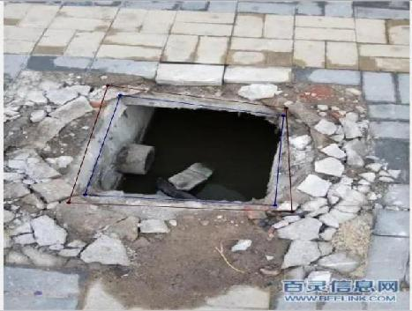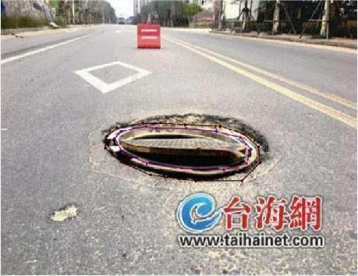
图 11.分割标注结果

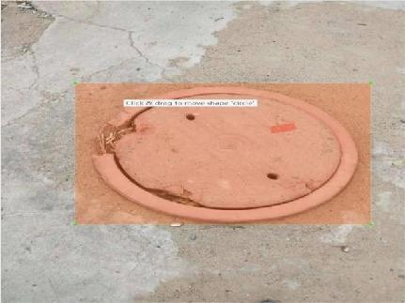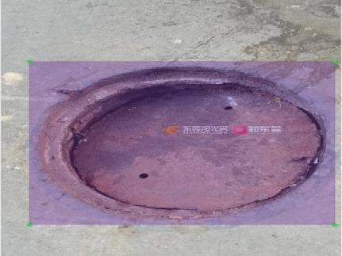
图 12.目标检测标注结果

5.2.2目标检测结果
井盖部分由Yolo v8x模型初步进行目标检测分类后，得到的结果部分示例如下：图10为Yolo目标检测模型初步分类输出的锚框并转化为可视化结果，图中的带颜色框为井盖锚框，“wellgood”“welluncovered”代表井盖类别初步判定结果，左右子图数字“0.94”代表该类别的置信度。
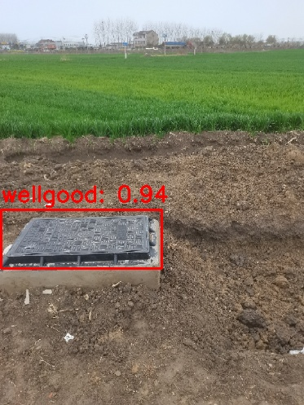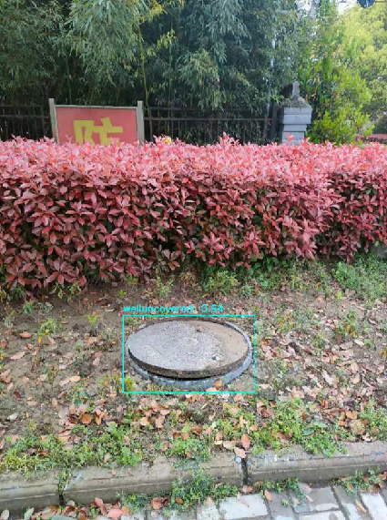
图 13.目标检测结果

5.2.3语义分割结果
使用PVTv2-B2-Swin-Transformer级联U型复合模型对图像中井圈部分进行精细化的像素级解析，分割处理以及井圈掩模后，我们得到的结果示例如下；图11为分割模型对样本中井圈进行分割并掩模后输出的部分可视化结果。采用带有标注分割标签的原图作为输入数据，我们利用监督学习策略训练所提出的U型级联神经网络模型。在完成训练阶段后，将待预测图像输入该预训练模型中，其输出即为目标图像的分割预测结果。其中左子图为分割结果，右子图为像素点乘后的结果。
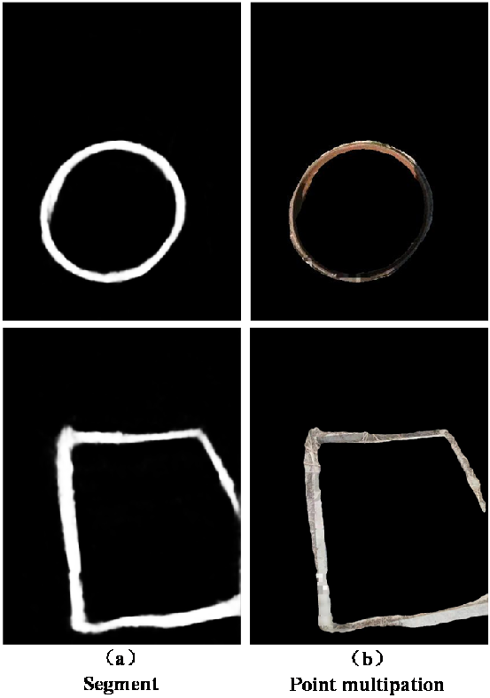
图 14.语义分割结果

5.2.4类别融合结果
结合之前目标检测、语义分割、集成分类投票等一系列操作得到的结果，按照官方设定的分类规则进行综合判定后，我们得到的最终结果部分示例如下：图12中带颜色框为精确锚框，“wellgood”“welluncovered”“welllose”为模型最终判定类别，“0.93”“0.88”“0.42”等为置信度，从图可见井盖锚框的精度和井盖类别判定的置信度已达到较高的水平。
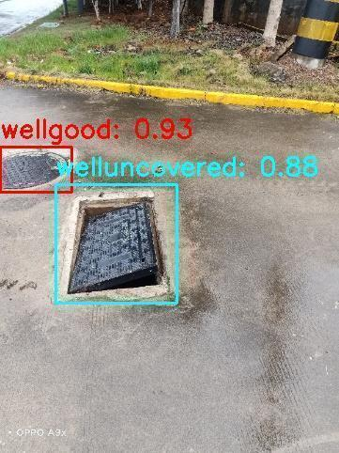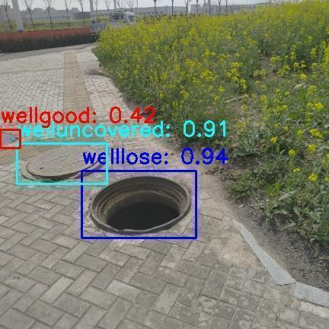
图 15.最终类别融合结果

5.2.5模型性能指标
- mAP评价 经过多次调整试验后，模型最终的性能指标如下表所示：表5中“all mAP”表示模型的整体判别性能指标。“good”“broke”“lose”“uncovered”“circle”分别对应官方的五种分类，右边的数据对应各个分类的判别指标。从表中可看出模型的综合类别判定指标处于较高的水平，但“circle”分类指标相较于其他指标偏低，其原因可能是井圈本身面积较小，模型较难识别；或是在标注过程中难以区分井圈的类别而导致模型对于这一类判别性能较低等。
表 5.最终性能指标
all mAP | 0.8102
good | 0.9364
broke | 0.9737
lose | 0.9420
uncovered | 0.9905
circle | 0.2083

P-R曲线
根据模型输出的各类别分类结果以及对应的置信度，我们绘制出验证集上的P-R曲线，如图13所示：图中可见模型在验证集上对“good”“broke”“uncovered”“lose”类性能较好，而在“circle”类上略有不足。基本对应模型的mAP综合评价。
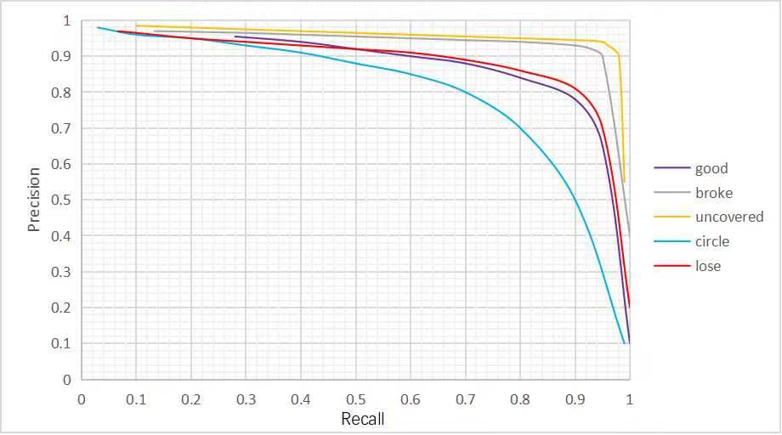
图 16.P-R曲线

6.项目Demo
d9ff942d7a05ae63553d59c4ce745c41.mp4

7.项目总结
在技术实践的具体实施过程中，我们团队经历了从零开始、逐步深入的全过程。为了提高数据的质量和数量，我们设计并实施了一套严谨的数据采集方案，通过官方数据集、网络爬虫爬取以及AIGC生成等多种渠道广泛收集各类环境乃至极端情况下的井盖图像数据。模型训练环节，我们选用Yolo v8模型作为基础框架，并对其进行针对性改造和优化，以适应井盖隐患识别的独特需求。期间我们通过数据增强等方法反复调试模型参数，力求在保证识别准确率的同时，尽可能降低误报和漏报率。我们还尝试融合其他辅助技术，比如语义分割等，以进一步提高识别的精细化程度和模型的鲁棒性。
除此之外，在参与A03“井盖隐患智能识别”的赛题过程中，我们深感科技力量对社会生活改善和安全保障的重要性。这次比赛不仅是对人工智能技术应用的一次深度探索，更是对我们个人专业技术能力以及问题解决能力的一次全方位提升。团队成员共同投入到繁琐的标注工作中，对每一幅包含井盖的图片进行细致的标注，确保模型能够准确捕捉到井盖的位置、形状以及各种隐患状态（如缺失、破损、未盖等）。
在整个研究与开发的过程中，我们团队的成员们展现出了高度的凝聚力与协作精神，建立了一种高效且积极的协同效应机制。不仅共享知识、经验，还通过深度交流与配合，共同应对具有挑战性的技术难题。
每一位团队成员都在这次实践中扮演了关键角色，我们充分利用这个宝贵的机会，在解决实际问题的过程中不断砥砺自身，锤炼并提升了各自的专业技术能力。与此同时，通过对上述具体技术挑战的解决和突破，团队成员们对于人工智能技术如何从理论走向实践，如何在实际应用场景中落地生根并发挥效用，有了更为深刻和全面的理解。
回顾此次竞赛，我们充分认识到井盖作为城市基础设施的重要组成部分，其安全状况直接影响到公众的生命财产安全。利用AI图像识别、深度学习等前沿技术实现对井盖隐患的智能识别，是对传统人工巡查方式的重大革新，显著提升了隐患排查的效率和准确性，有力推动了智慧城市的发展。我们坚信，随着技术的不断进步，我们将能够运用智能化手段解决更多的实际问题，让科技更好地服务于社会，服务于民生。

